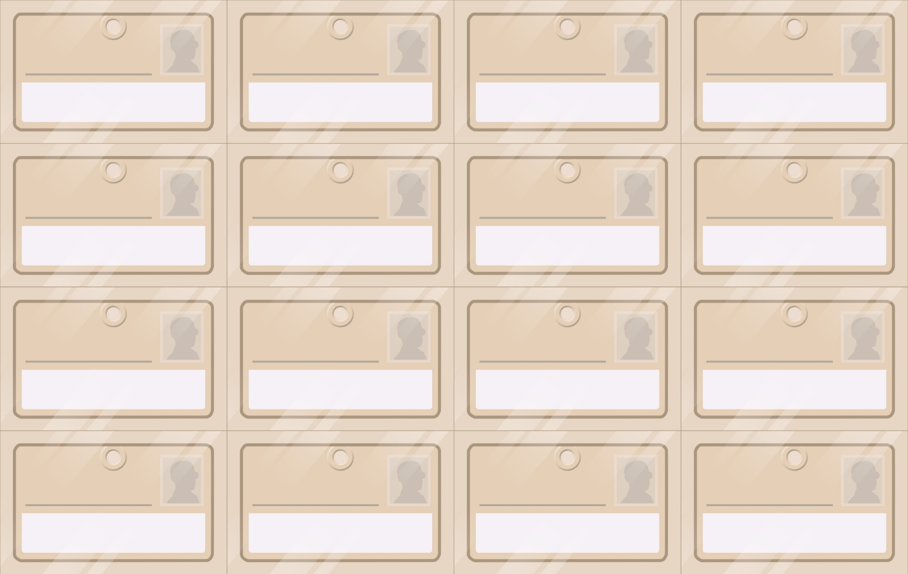

**Volume**

***Volume***

***Geluidssterkte***

***Decibel***

***Toonhoogte***

**Geluidssterkte**

**Decibel**

**Toonhoogte**

***Frequentie***

***Trillingstijd***

***Hertz***

***Seconde***

**Frequentie**

**Trillingstijd**

**Hertz**

**Seconde**

***Gehoordrempel***

***Speaker***

***Hard***

***Zacht***

**Gehoordrempel**

**Speaker**

**Hard**

**Zacht**

**Bron**

**Medium**

**Ontvanger**

**Resonantie**

***Bron***

***Medium***

***Ontvanger***

***Resonantie***